Муниципальное автономное дошкольное образовательное учреждение
детский ад №30 комбинированного вида государственного округа города Нефтекамск
Республики Башкортостан

Экологический проект
«Чудо огород»
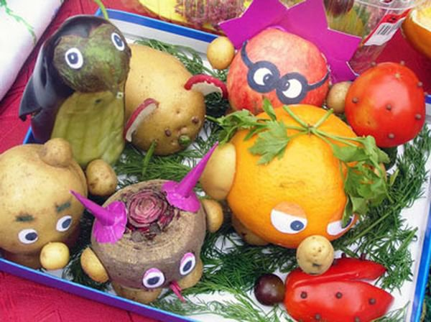

Нефтекамск 2012
Проект: «Чудеса на огороде»

Полное название проекта: «Чудеса на огороде»
Вид проекта: творческий, групповой, долгосрочный
Продолжительность: 3 месяца
Участники: воспитатели, дети с нарушением зрения группы №6 и №5
Актуальность: У детей с нарушением зрения значительно отстает о нормы словарный запас как количественно, так и качественно. Дети в недостаточной степени имеют представление об овощах, о том, где и как они растут, как за ними ухаживают и т.д. Не всегда точно и полно могут объяснить значение знакомых слов, подобрать к существительным прилагательные и глаголы Рассказы детей недостаточно полны, последовательны, состоят в основном из простых предложений и бедны эпитетами. Задания, сопряженные рассуждениями, умозаключениями и опосредованными выводами вызывают у детей серьёзные затруднения.

Участие детей в проекте «Чудеса на огороде» позволит максимально обогатить знания и представления детей об овощах, их свойствах, развить связную речи, творческие способности детей, поисковую деятельность.
Цель: создать условия для развития познавательных и творческих способностей детей в процессе разработки проекта. Развитие мышления, воображения, связной речи детей. Формировать у детей основы экологической культуры.
Задачи:
- Формировать обобщённые представления об овощах (овощи – это части и плоды растений, которые выращивают на огороде для употребления в пищу);
- Уточнить представления о многообразии овощей;
- Способствовать развитию у детей познавательной активности: учить устанавливать связи взаимодействия человека с природой;
- Развивать умение детей в продуктивной и других видах детской деятельности;
- Способствовать установления новых форм взаимодействия между детьми, родителями и педагогами.
Предварительна работа:
- Поисковая работа по подбору иллюстративного материала по теме «Овощи», загадок, поговорок;
- Рассматривание репродукций картин художников;
- Чтение произведений художественной литературы по теме: русская народная сказка «Вершки и корешки», Е. Бехлерова «Капустный лист», Е. Фартутдинова «Сказка о том, почему помидор стал красным», Н. Носов «Огурцы», С. Маршак «Синьор Помидор», Я. Пинясов «Хитрый огурчик», П. Синявский «Непобедимое пугало», отрывки из сказки «Чиполино";
- Творческая инсценировка сказки «Репка» с элементами импровизации, инсценировка стихотворения «Помидор» («В огороде помидор взгромоздился на забор…»);
- Чтение стихов про овощи, отгадывание загадок;
- Проведение подвижных игр:
Дидактические игры: «Доскажи словечко», «Назови ласково», «Узнай овощи по его части», «Скажи наоборот», «Узнай блюдо», «Кто назовет больше качеств», «Что лишнее», «Без чего не бывает огорода».
План реализации проекта:
- Интегрированное занятие «Овощи», беседы с детьми по теме с использованием игр и упражнений для развития самостоятельной мыслительной деятельности;
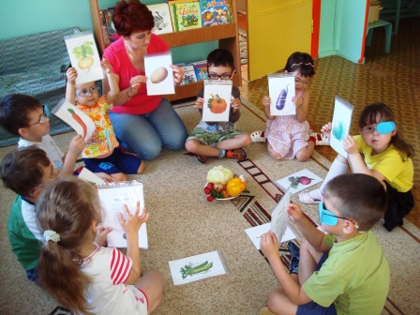

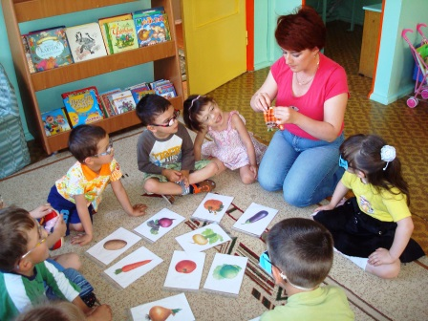
- Знакомство с огородом, посадка семян;
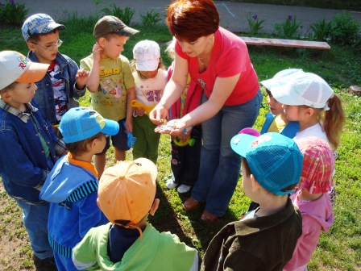
- Полив. Наблюдение за ростом овощей;
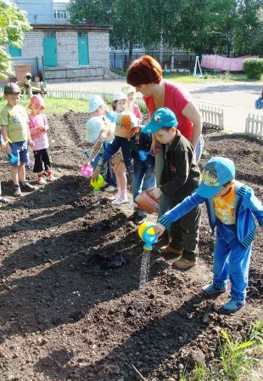
- Совместное изготовление детьми и родителями поделок из овощей и участие в выставке «Чудеса с грядки»;
- Изготовление альбома «Загадки про витаминки с грядки»;
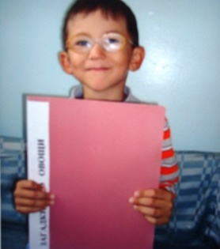

- Сочинение сказки про овощи и ее оформление.
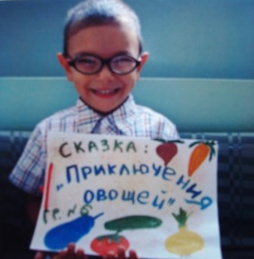
- Консультация для родителей «Витамины в овощах и фруктах»;
- Представляем свой альбом загадок и сказку детям другой группы в детском саду.
Предполагаемый результат:
- Формирование стремления детей к выполнению оригинальных творческих работ;
- Приобретение детьми опыта продуктивного взаимодействия друг с другом, умение слушать другого и в социально-приемлемой форме выражать свое отношение в его предложениям;
- Развитие познавательной активности детей;
- Усвоение детьми позитивного социального опыта реализации собственных замыслов;
- Усвоение детьми необходимых знаний по теме «Овощи»;
- Волочение родителей в педагогический процесс ДОУ, укрепление заинтересованности в сотрудничестве с детским садом.
Продукт проектной деятельности:
- Альбом загадок об овощах, сказка собственного сочинения об овощах с иллюстрациями;
- Презентация проекта. Рассказывание сказки собственного сочинения об овощах с показом иллюстраций детям старшей группы детского сада;
- Изготовление книги со сказкой им в подарок;
- Представление альбома загадок и загадывание загадок детям старшей группы детского сада;
- Усвоение детьми необходимых знаний по теме «Овощи».

Итоги проекта: В ходе проекта у детей возрос интерес к жизни и росту растений, дети узнали, как выращивают овощи, какие они на вкус, какую пищу можно приготовить из овощей, какие витамины содержат овощи и как они влияют на здоровье людей.
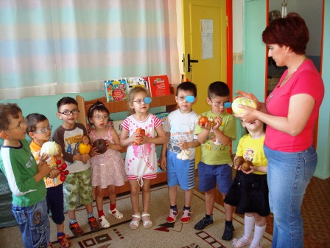
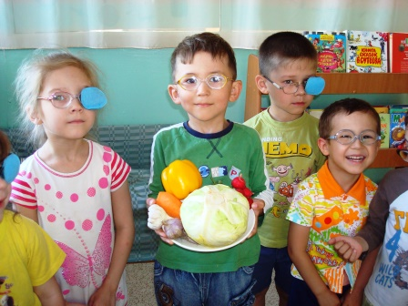
С помощью различных игр дети закрепили цвет, вкус, форму овощей, проявили внимание, усидчивость и настойчивость достижения цели. Вместе с родителями приняли активное участие в творческом проведении выставки. Дети узнали много сказок, сочинили совместно с педагогом свою сказку, пополнили вою память стихотворениями об овощах, загадками. Работа над проектом показала, что дети с желанием и интересом принимают участие в совместной работе.

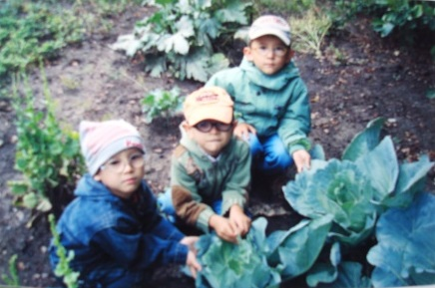
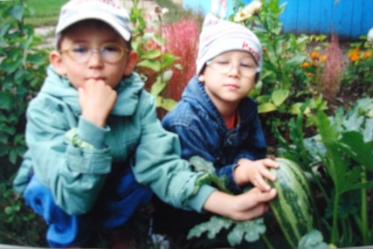

«РАСКРАСКА ОВОЩЕЙ»

Варианты игры:
- Раскрашивание овощей;
- Обводка через кальку.

Цель:
- Развитие зрительного восприятия;
- развитие мелкой моторики;
- Развитие остроты зрения в период плеоптоортоптического лечения амблиопии и косоглазия;
- Закрепление знаний об овощах;
- Освоение разных видов движения руки (по кругу, по прямой, волнистые, отрывочные).

Загадки про овощи
«Витаминки на огороде»
Как надела сто рубах,
Захрустела на зубах.
(Капуста)
Красна девица
Сидит в темнице,
А коса на улице.
(Морковь)

Голова на ножке, в голове горошки.
(Горох)

Кафтан на мне зеленый,
А сердце, как кумач.
На вкус, как сахар сладок,
На вид похож, на мяч.
(Арбуз)

На жарком солнышке подсох
И рвется из стручков ...
(Горох)
Наши поросятки выросли на грядке,
К солнышку бочком, хвостики крючком.
Эти поросятки играют с нами в прятки.
(Огурцы)

За кудрявый хохолок
Лису из норки поволок.
На ощупь - очень гладкая,
На вкус - как сахар сладкая.
(Морковь)

Что без боли и без печали доводит до слез?
(Лук)

Вверху зелено, внизу красно,
В землю вросло.
(Свекла)

Консультация для родителей
«Роль овощей и фруктов в питании ребенка»
Мы привыкли воспринимать еду как средство утоления голода. Но не надо забывать и о том, что многие продукты могут лечить болезни. В первую очередь это касается детей. Обеспечьте ребенка здоровым питанием. Ведь детский организм восприимчивее взрослого. А значит, полезная еда не только придаст ребенку силы, но и организм витаминами и микроэлементами. Это один из эффективных способов вернуть малышу хорошее самочувствие!
Естественные антибиотики.
Некоторые продукты можно назвать естественными антибиотиками. Лук, чеснок, сельдерей, морковь, яблоко, оливковое масло обладают мощным противовоспалительным действием. Мед хорош вместе с молоком или редькой. Продукты для нормализации пищеварения. Отдельная группа лакомств помогает нормализовать процесс пищеварения. Черника, банан, корица остановят у ребенка диарею. А кислые яблоки, сырая и вареная свекла, морковный и сливовый соки, наоборот, избавят от запора. С коликами у ребенка справятся укроп и фенхель. Кормящей маме достаточно понемногу пить отвар этих трав, чтобы застраховать грудничка от болезненных ощущений.
Питание портив стресса.
Такие неприятности, как чрезмерное напряжение нервной системы и бессонница у ребенка, устранят антистрессовые продукты. Это макароны из твердых сортов пшеницы, каши, печенный в кожуре картофель. В список можно включить и твердые сыры (ребенку стоит попробовать их после года). Там есть ценное вещество триптофан. Оно действует расслабляюще на нервную систему. Есть еще один важный нюанс, которым не стоит пренебрегать. Что бы вы ни готовили, делайте это с радостью и с хорошим настроением. Тогда каждая ложка еды принесет ребенку удовольствие и пользу. Овощи: морковь, томат и брокколи – витаминная зарядка Независимо от цвета кожуры и сочности, каждый овощ – это своеобразное природное средство для укрепления здоровья. Брокколи диетологи рекомендуют маленьким детям при анемии и для ее профилактики. Кружевные соцветия темно-зеленой капусты богаты железом, калием, магнием, фолиевой кислотой. Морковь рекомендуют детям для улучшения зрения и состояния кожи. Это происходит благодаря наличию каротиноидов, входящих в состав оранжевого корнеплода. Ее можно тушить на гарнир, грызть сырой или измельчать на терке для приготовления салата. Но не забудьте о том, что морковь приносит пользу только в сочетании со сливочным или растительным маслом. Томаты снимут проблему нехватки витаминов в организме ребенка. Они – рекордсмены по количеству полезных веществ.
Молочные продукты от дисбактериоза
Нежность и легкость сочетаются в этих лакомствах с огромной пользой для здоровья. Кефир ребенку можно давать ребенку после 8 месяцев. Вы можете готовить его самостоятельно или брать на молочной кухне. Взрослые продукты пока ребенку давать нельзя. Основное достоинство кефира состоит в том, то он нормализует процесс пищеварения, легко справляется с запорами. А содержащийся в нем кальций способствует нормальному формированию костной системы. Йогурты необходимы ребенку как средство от дисбактериоза. Они поддерживают полезную флору кишечника, угнетенную «плохими» бактериями. Но учтите: эффективны лишь те йогурты, которые содержат живые бактерии. Такие продукты нужно употреблять сразу после приготовления, иначе их ценность теряется.
Цельнозерновой хлеб и крупы регулируют работу нервной системы Углеводная основа хлебобулочных изделий сочетается с массой полезных веществ, необходимых растущему организму. Хлеб из цельного зерна богат витаминами группы В. Они регулируют работу нервной системы и предохраняют организм ребенка от чрезмерной возбудимости.
Каши – лучшие поставщики клетчатки. Без нее полноценное функционирование кишечника невозможно. Ведь клетчатка – основная пища полезных бактерий.
Мясо и рыба против анемии.
Это основные поставщики белка для детского организма. Блюда из мяса и рыбы обладают целым набором удивительных качеств. Мясо необходимо ребенку для нормального процесса кроветворения. Ведь в этом продукте железо содержится в самой легкоусвояемой форме. При лечении анемии особенно эффективны субпродукты. Рыба дает ребенку хром, регулирующий обменные процессы, и ванадий, способствующий минерализации зубной эмали.
Фрукты: бананы, персики, виноград богаты железом и усиливают аппетит Разноцветные плоды – яркий пример сочетания удовольствия, красоты и пользы. Яблоки содержат железо, аскорбиновую и фолиевую кислоту, рутин. В них содержится и достаточное количество пектинов. Без этих фруктов не обойтись при коррекции железодефицитных состояний. Бананы особенно нужны детям с ослабленными защитными функциями организма и при авитаминозе. Их нежная мякоть богата витаминами А и группы В, фосфором, железом и магнием. Персики стимулируют выработку желудочного сока и повышают аппетит. Особенно полезны эти фрукты детям с плохим аппетитом. Виноград способствует полноценной работе почек и сердечной мышцы. Кроме того, он укрепляет стенки сосудов и улучшает свертываемость крови.

